Дедук Валерий Николаевич
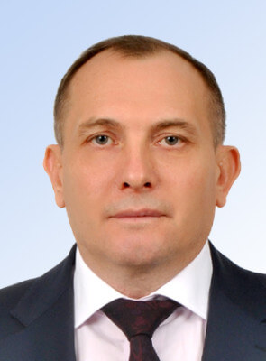
Дата рождения: 24 октября 1964 года Место рождения: г. Черкесск, Ставропольского края
Образование: высшее, Белгородский университет кооперации, экономики и права, юрист, 2011 г.
Депутат Думы муниципального образования города Черкесска шестого созыва Партийная принадлежность: Член ВПП «Единая Россия»
Семейное положение: женат, двое детей.
Трудовая деятельность:
- 1984 – 1986 Служба в рядах Советской Армии
- 1986 – 1987 Инженер-механик в Проектном институте, г. Черкесск, Карачаево-Черкесская автономная область
- 1987 – 2000 Директор ООО «Велес», г. Черкесск, Карачаево-Черкесская Республика
- 2000 – 2005 Советник по делам казачества Администрации города Черкесска, г.Черкесск, Карачаево-Черкесская Республика
- 2005 – 2022 Директор муниципального унитарного предприятия по благоустройству и озеленению города «Зеленстрой», г. Черкесск, Карачаево-Черкесская Республика
- 10.2022 – Глава муниципального образования Города Черкесска КЧР, г. Черкесск.

Абайханов Хусей Мухаматович
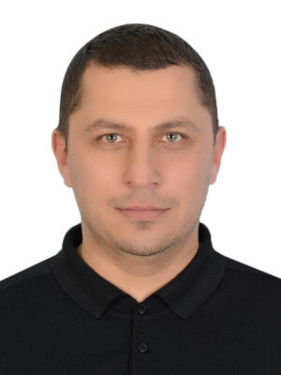

Депутат Думы муниципального образования города Черкесска шестого созыва
Партийная принадлежность:
Член Всероссийской политической партии «Единая Россия»

Абрекова Любовь Османовна
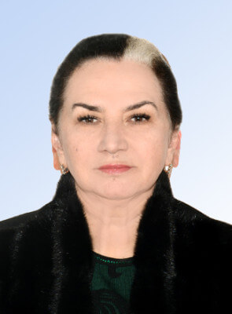

депутат Думы муниципального образования города Черкесска пятого, шестого созывов
Партийная принадлежность:
член Всероссийской политической партии «Единая Россия»
член постоянно действующей депутатской комиссии Думы муниципального образования города Черкесска по бюджету, финансам и социально-экономическому развитию города
член постоянно действующей депутатской комиссии Думы муниципального образования города Черкесска по вопросам градостроительства и жилищно-коммунального хозяйства города

Аверченков Вячеслав Александрович
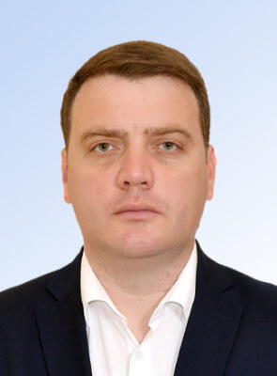

Депутат Думы муниципального образования города Черкесска шестого созыва
Партийная принадлежность:
член Всероссийской политической партии «ЛДПР»
член постоянно действующей депутатской комиссии Думы муниципального образования города Черкесска по бюджету, финансам и социально-экономическому развитию города,
член постоянно действующей депутатской комиссии Думы муниципального образования города Черкесска по вопросам образования

Агирбов Анзор Лиуанович
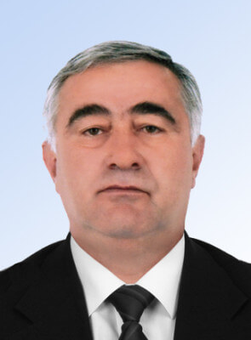

Депутат Думы муниципального образования города Черкесска шестого созыва
Партийная принадлежность:
Член политической партии «Справедливая Россия – патриоты – за правду»
Член постоянно действующей депутатской комиссии Думы муниципального образования города Черкесска по вопросам градостроительства и жилищно-коммунального хозяйства города
Член постоянно действующей депутатской комиссии Думы муниципального образования города Черкесска по социальным вопросам

Афаунов Виталий Исмаилович
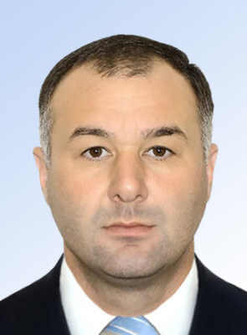

Депутат Думы муниципального образования города Черкесска шестого созыва
Партийная принадлежность:
Член политической партии «Гражданская Платформа»
Член постоянно действующей депутатской комиссии Думы муниципального образования города Черкесска по организации работы городской Думы, депутатской этике, местному самоуправлению, законности и правопорядку

Батербиев Ахмед Мухадинович
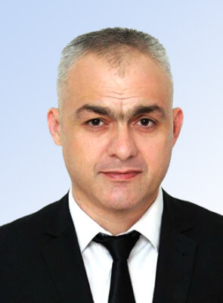

Депутат Думы муниципального образования города Черкесска второго, третьего, четвертого, пятого, шестого созывов депутат, работающий на постоянной основе в Думе муниципального образования города Черкесска
Партийная принадлежность:
Член Всероссийской политической партии «Единая Россия»
Председатель постоянно действующей депутатской комиссии Думы муниципального образования города Черкесска по социальным вопросам
Член постоянно действующей депутатской комиссии Думы муниципального образования города Черкесска по связям с общественными объединениями, религиозными организациями и средствами массовой информации

Гордиенко Сергей Александрович
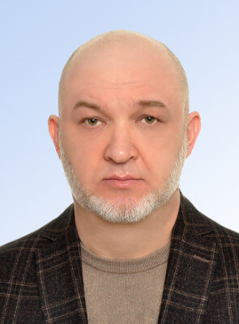

Депутат Думы муниципального образования города Черкесска шестого созыва
Партийная принадлежность:
Член политической партии «Справедливая Россия – патриоты – за правду»
Председатель постоянно действующей депутатской комиссии Думы муниципального образования города Черкесска по вопросам градостроительства и жилищно-коммунального хозяйства города
Член постоянно действующей депутатской комиссии Думы муниципального образования города Черкесска по социальным вопросам

Дауров Рауф Умарович
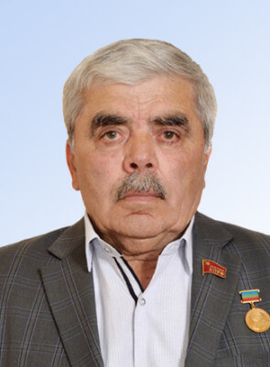

Депутат Думы муниципального образования города Черкесска четвертого, пятого, шестого созывов
Партийная принадлежность:
Член политической партии «КПРФ»
Заместитель председателя постоянно действующей депутатской комиссии Думы муниципального образования города Черкесска по вопросам образования
Член постоянно действующей депутатской комиссии Думы муниципального образования города Черкесска по вопросам градостроительства и жилищно-коммунального хозяйства города

Джазов Заур Муратович
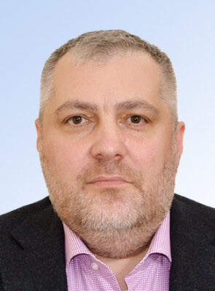

Депутат Думы муниципального образования города Черкесска шестого созыва
Партийная принадлежность:
Член Всероссийской политической партии «Единая Россия»
Член постоянно действующей депутатской комиссии Думы муниципального образования города Черкесска по бюджету, финансам и социально-экономическому развитию города

Дзугаев Альберт Валерьевич
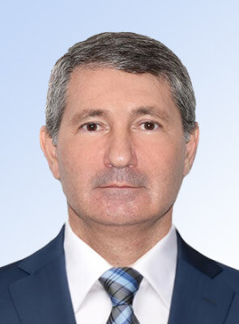

Депутат Думы муниципального образования города Черкесска шестого созыва
Партийная принадлежность:
Член Всероссийской политической партии «Единая Россия»
Председатель постоянно действующей депутатской комиссии Думы муниципального образования города Черкесска по связям с общественными объединениями, религиозными организациями и средствами массовой информации
Заместитель председателя постоянно действующей депутатской комиссии Думы муниципального образования города Черкесска по организации работы городской Думы, депутатской этике, местному самоуправлению, законности и правопорядку

Жукова Анна Сергеевна
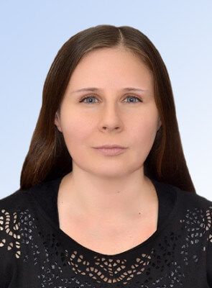

Депутат Думы муниципального образования города Черкесска шестого созыва
Партийная принадлежность:
Член политической партии «КПРФ»
Член постоянно действующей депутатской комиссии Думы муниципального образования города Черкесска по социальным вопросам
Член постоянно действующей депутатской комиссии Думы муниципального образования города Черкесска по вопросам здравоохранения

Каппушев Расул Джашарбекович
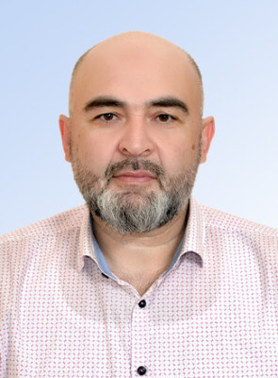

Депутат Думы муниципального образования города Черкесска шестого
Партийная принадлежность:
Член Всероссийской политической партии «Единая Россия»
председатель постоянно действующей депутатской комиссии Думы муниципального образования города Черкесска по бюджету, финансам и социально-экономическому развитию города
заместитель председателя постоянно действующей депутатской комиссии Думы муниципального образования города Черкесска по вопросам градостроительства и жилищно-коммунального хозяйства города

Клинцевич Роман Иванович
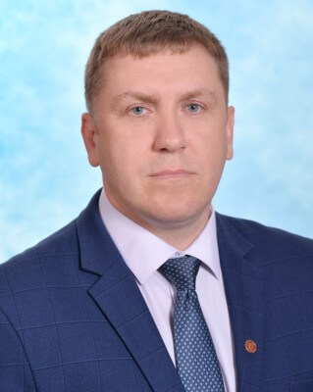

Депутат Думы муниципального образования города Черкесска шестого
Партийная принадлежность:
Член Всероссийской политической партии «Единая Россия»

Коркмазов Абрек Эльдарович
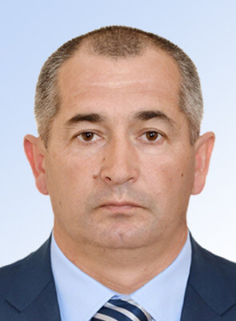

Депутат Думы муниципального образования города Черкесска шестого созыва
Партийная принадлежность:
Член политической партии «Справедливая Россия – патриоты – за правду»
Член постоянно действующей депутатской комиссии Думы муниципального образования города Черкесска по организации работы городской Думы, депутатской этике, местному самоуправлению, законности и правопорядку

Кубанов Азамат Муратович
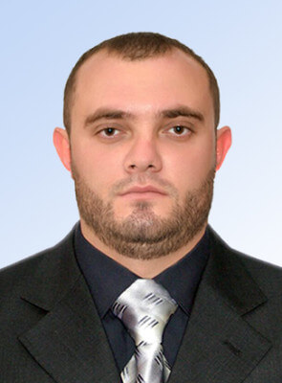

Депутат Думы муниципального образования города Черкесска шестого созыва
Партийная принадлежность:
Член Всероссийской политической партии «Единая Россия»
Член постоянно действующей депутатской комиссии Думы муниципального образования города Черкесска по социальным вопросам
Член постоянно действующей депутатской комиссии Думы муниципального образования города Черкесска по вопросам образования

Лайпанов Ахмат Магометович
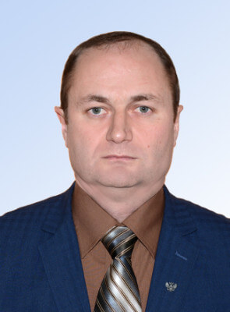

Депутат Думы муниципального образования города Черкесска пятого созыва, шестого созыва
Партийная принадлежность:
Член Всероссийской политической партии «Единая Россия»
Член постоянно действующей депутатской комиссии Думы муниципального образования города Черкесска по организации работы городской Думы, депутатской этике, местному самоуправлению, законности и правопорядку
Член постоянно действующей депутатской комиссии Думы муниципального образования города Черкесска по связям с общественными объединениями, религиозными организациями и средствами массовой информации

Мамбетов Руслан Заурбиевич
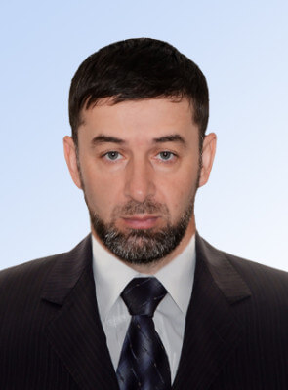

Депутат Думы муниципального образования города Черкесска шестого созыва
Партийная принадлежность:
Член Всероссийской политической партии «Единая Россия»
Член постоянно действующей депутатской комиссии Думы муниципального образования города Черкесска по организации работы городской Думы, депутатской этике, местному самоуправлению, законности и правопорядку
Член постоянно действующей депутатской комиссии Думы муниципального образования города Черкесска по связям с общественными объединениями, религиозными организациями и средствами массовой информации

Мизяков Андрей Анатольевич
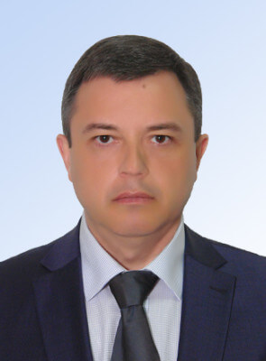

Депутат Думы муниципального образования города Черкесска третьего, шестого созывов
Партийная принадлежность:
Член Всероссийской политической партии «Единая Россия»
Председатель постоянно действующей депутатской комиссии Думы муниципального образования города Черкесска по вопросам образования
Член постоянно действующей депутатской комиссии Думы муниципального образования города Черкесска по связям с общественными объединениями, религиозными организациями и средствами массовой информации

Михайлов Игорь Владимирович
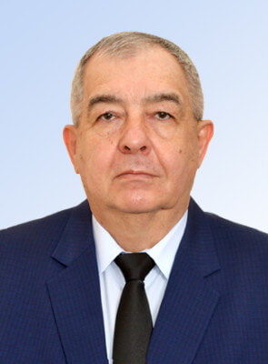

Депутат Думы муниципального образования города Черкесска третьего, четвертого, пятого, шестого созывов
Партийная принадлежность:
Член Всероссийской политической партии «Единая Россия»
Председатель постоянно действующей депутатской комиссии Думы муниципального образования города Черкесска по организации работы городской Думы, депутатской этике, местному самоуправлению, законности и правопорядку
Член постоянно действующей депутатской комиссии Думы муниципального образования города Черкесска по вопросам образования

Михайлов Павел Борисович
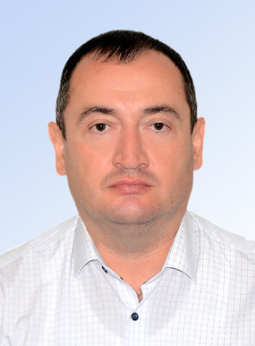

Депутат Думы муниципального образования города Черкесска шестого созыва
Партийная принадлежность:
Член Всероссийской политической партии «ЛДПР»
Заместитель председателя действующей депутатской комиссии Думы муниципального образования города Черкесска по социальным вопросам
Член постоянно действующей депутатской комиссии Думы муниципального образования города Черкесска по вопросам здравоохранения

Ногайлиев Мурат Халитович
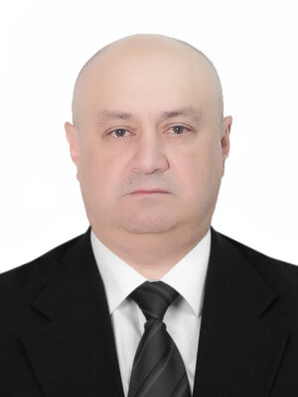

Депутат Думы муниципального образования города Черкесска третьего, шестого созывов
Партийная принадлежность:
Член Всероссийской политической партии «Единая Россия»

Охтов Анзор Фуадович
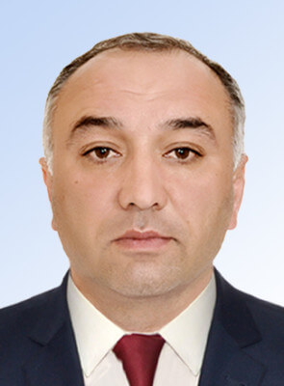

Заместитель председателя Думы муниципального образования города Черкесска Депутат Думы муниципального образования города Черкесска шестого созыва
Партийная принадлежность:
Член Всероссийской политической партии «Единая Россия»
Член постоянно действующей депутатской комиссии Думы муниципального образования города Черкесска по вопросам здравоохранения
Член постоянно действующей депутатской комиссии Думы муниципального образования города Черкесска по социальным вопросам

Сакиев Мурат Анатольевич
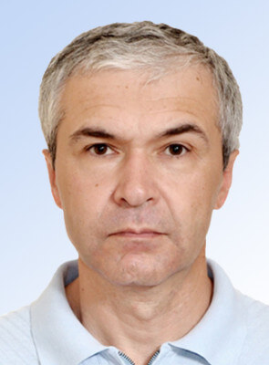

Депутат Думы муниципального образования города Черкесска шестого созыва
Партийная принадлежность:
Член политической партии «Гражданская платформа»
Член постоянно действующей депутатской комиссии Думы муниципального образования города Черкесска по вопросам здравоохранения

Салпагаров Асхат Анзорович
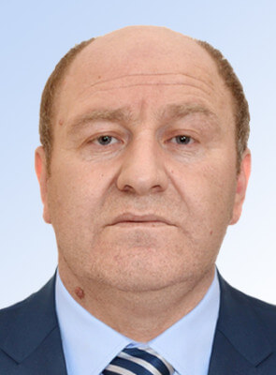

Депутат Думы муниципального образования города Черкесска шестого созыва
Партийная принадлежность:
Член Всероссийской политической партии «Единая Россия»
Член постоянно действующей депутатской комиссии Думы муниципального образования города Черкесска по вопросам градостроительства и жилищно-коммунального хозяйства города

Смородин Сергей Александрович
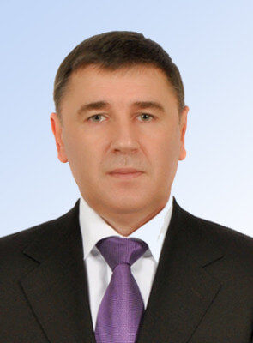

Депутат Думы муниципального образования города Черкесска шестого созыва
Партийная принадлежность:
Член Всероссийской политической партии «Единая Россия»
Член постоянно действующей депутатской комиссии Думы муниципального образования города Черкесска по вопросам градостроительства и жилищно-коммунального хозяйства города

Темрезов Марат Бориспиевич
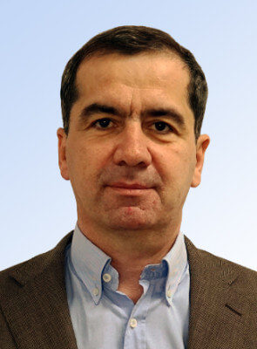

Депутат Думы муниципального образования города Черкесска шестого созыва
Партийная принадлежность:
Член Всероссийской политической партии «Единая Россия»
Председатель постоянно действующей депутатской комиссии Думы муниципального образования города Черкесска по вопросам здравоохранения

Тлябичев Карабек Викторович
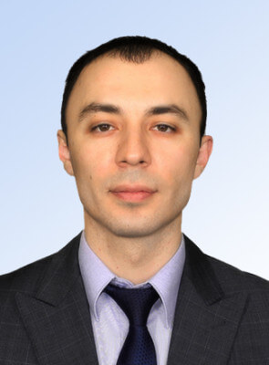

Депутат Думы муниципального образования города Черкесска шестого созыва
Партийная принадлежность:
Член Всероссийской политической партии «Единая Россия»
Член постоянно действующей депутатской комиссии Думы муниципального образования города Черкесска по бюджету, финансам и социально-экономическому развитию города
Член постоянно действующей депутатской комиссии Думы муниципального образования города Черкесска по связям с общественными объединениями, религиозными организациями и средствами массовой информации

Филиппенко Елена Евгеньевна
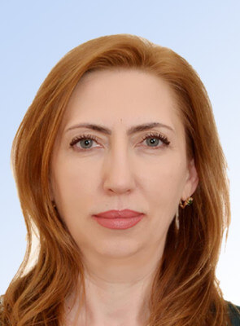

Депутат Думы муниципального образования города Черкесска шестого созыва
Партийная принадлежность:
Член Всероссийской политической партии «Единая Россия»
Член постоянно действующей депутатской комиссии Думы муниципального образования города Черкесска по социальным вопросам

Хубиев Таулан Хасанович
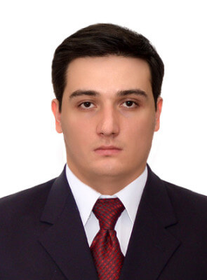

Депутат Думы муниципального образования города Черкесска шестого созыва

Шевченко Павел Иванович
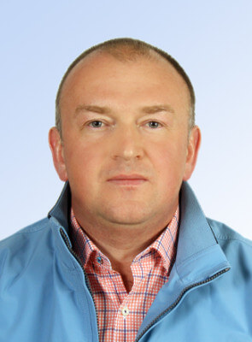

Депутат Думы муниципального образования города Черкесска шестого созыва
Партийная принадлежность:
Член Всероссийской политической партии «Единая Россия»
Член постоянно действующей депутатской комиссии Думы муниципального образования города Черкесска по бюджету, финансам и социально-экономическому развитию города

Щекланов Ярослав Иванович
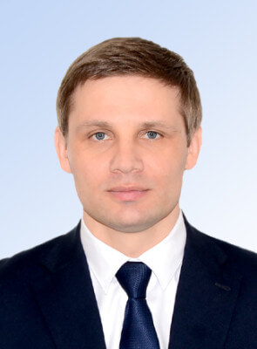

Депутат Думы муниципального образования города Черкесска пятого созыва, шестого созыва
Партийная принадлежность:
Член Всероссийской политической партии «Единая Россия»
Член постоянно действующей депутатской комиссии Думы муниципального образования города Черкесска по вопросам градостроительства и жилищно-коммунального хозяйства города
Заместитель председателя постоянно действующей депутатской комиссии Думы муниципального образования города Черкесска по связям с общественными объединениями, религиозными организациями и средствами массовой информации

Эльканов Магомед Айтекович
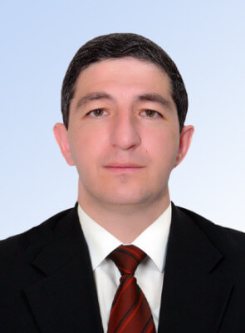

Депутат Думы муниципального образования города Черкесска шестого созыва
Партийная принадлежность:
Член политической партии «КПРФ»
Член постоянно действующей депутатской комиссии Думы муниципального образования города Черкесска по бюджету, финансам и социально-экономическому развитию города
Член постоянно действующей депутатской комиссии Думы муниципального образования города Черкесска по вопросам здравоохранения

